江苏省仪征中学2022届高三10月考综合模拟二
一、单项选择题（本题共12小题，每小题 3分，共计36分）
1．在下列说法中，不正确的是：（ ）
A．在物理学中，比值法是一种定义物理量的常用方法，速度、加速度、电场强度、电势、电容等物理量都是用比值法定义的
B．伽利略通过斜面理想实验说明了力不是维持物体运动的原因
C．“月—地检验”说明地面上物体所受地球引力、月球所受地球的引力，与太阳、行星间的引力遵从相同的规律
D．牛顿在实验室里通过几个铅球间万有引力的测量，比较准确地得出了引力常量G的数值，G的普适性成了万有引力定律正确性的见证

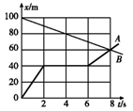
2．如图所示A、B两个运动物体的x-t图象，直线为B物体，折线为A物体，下述说法正确的是（）
A．A、B两个物体开始时相距100m，同时同向运动
B．B物体做匀减速直线运动，加速度大小为5m/s²
C．A、B两个物体运动8s时，在距A的出发点60m处相遇
D．A物体在2s到6s之间做匀速直线运动

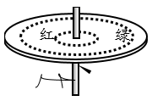
4．如图将红、绿两种颜色石子放在水平圆盘上，围绕圆盘中心摆成半径不同的两个同心圆圈（r_{红}<r_{绿}）．圆盘在电机带动下由静止开始转动，角速度缓慢增加．每个石子的质量都相同，石子与圆盘间的动摩擦因数μ均相同．则下列判断正确的是 （ ）
A．绿石子先被甩出
B．红、绿两种石子同时被甩出
C．石子被甩出的轨迹一定是沿着切线的直线
D．在没有石子被甩出前，红石子所受摩擦力大于绿石子的

5．质量为m的汽车，启动后沿平直路面行驶，如果发动机的功率恒为P，且行驶过程中受到的摩擦阻力大小一定，汽车速度能够达到的最大值为v，那么当汽车的车速为时，汽车的瞬时加速度大小为
A．B．C． D．
6．如图所示，木块A放在木块B的左端，用恒力F将A拉至B的右端，第一次将B固定在地面上，F做功为W₁，生热为Q₁；第二次让B可以在光滑地面上自由滑动，F做的功为W₂，生热为Q₂，则应有( )
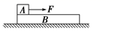
A．W₁<W₂，Q₁＝Q₂ B．W₁＝W₂，Q₁＝Q₂
C．W₁<W₂，Q₁<Q₂ D．W₁＝W₂，Q₁<Q₂

7．用控制变量法，可以研究影响平行板电容器电容的因素（如图）．设两极板正对面积为S，极板间的距离为d，静电计指针偏角为θ．实验中，极板所带电荷量不变，若( )
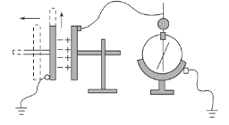
A．保持S不变，增大d，则θ变大
B．保持S不变，增大d，则θ变小
C．保持d不变，减小S，则θ变小
D．保持d不变，减小S，则θ不变

8．如图所示,在光滑水平面上,有质量分别为和的两滑块,它们中间夹着一根处于压缩状态的轻质弹簧(弹簧与不拴连),由于被一根细绳拉着而处于静止状态.当剪断细绳,在两滑块脱离弹簧之后,下述说法正确的是（ ）
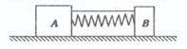
A．两滑块的动量大小之比
B．两滑块的速度大小之比
C．两滑块的动能之比
D．弹簧对两滑块做功之比
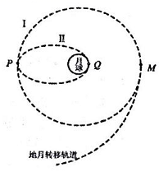
9．2018年12月8日发射成功的“嫦娥四号”探测器经过约110小时奔月飞行，到达月球附近，成功实施近月制动，顺利完成“太空刹车”，被月球捕获并顺利进入环月轨道。若将整个奔月过程简化如下：“嫦娥四号”探测器从地球表面发射后，进入地月转移轨道，经过M点时变轨进入距离月球表面100km的圆形轨道I，在轨道I上经过P点时再次变轨进入椭圆轨道Ⅱ，之后将择机在Q点着陆月球表面。下列说法正确的是（ ）
A．“嫦娥四号”沿轨道Ⅱ运行时，在P点的加速度大于在Q点的加速度
B．“嫦娥四号”沿轨道Ⅱ运行的周期大于沿轨道I运行的周期
C．“嫦娥四号”在轨道Ⅰ上的运行速度小于月球的第一宇宙速度
D．“嫦娥四号”在地月转移轨道上M点的速度小于在轨道Ⅰ上M点的速度

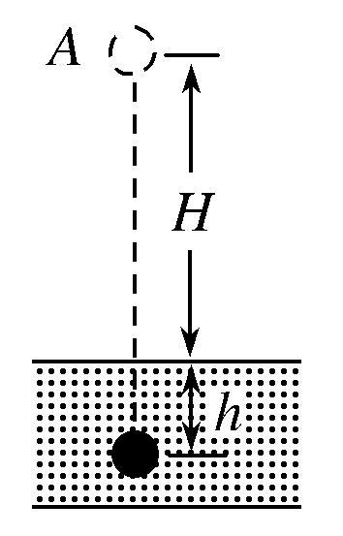
10．如图所示，质量为m的小球从距离地面高H的A点由静止开始释放，落到地面上后又陷入泥潭中，由于受到阻力作用,到达距地面深度为h的B点速度减为零．不计空气阻力，重力加速度为g.关于小球下落的整个过程，下列说法中正确的是( )
A．小球克服阻力做的功为mgh
B．小球的机械能减少了mgh
C．小球所受阻力的冲量大于
D．小球动量的改变量等于所受阻力的冲量
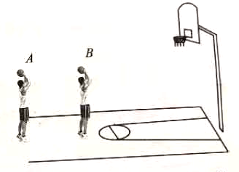
11．.(2021江苏高考、9)如图所示，A、B两篮球从相同高度同时抛出后直接落入篮筐，落入篮筐时的速度方向相同，下列判断正确的是
A．A比B先落入篮筐
B．A、B运动的最大高度相同
C．A在最高点的速度比B在最高点的速度小
D．A、B上升到某一相同高度时的速度方向相同
12．如图所示，半径为的竖直光滑圆弧轨道与光滑水平轨道相切，质量均为的小球用轻杆连接，置于圆弧轨道上，位于圆心的正下方，与点等高，某时刻将它们由静止释放，最终在水平面上运动.下列说法中正确的是（）
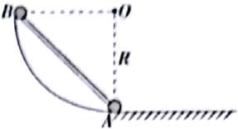
A．下滑过程中重力对做功的功率一直增大
B．当滑到圆弧轨道最低点时的速度为
C．整个过程中轻杆对做的功为-mgR
D．下滑过程中的机械能增加

二、实验题（本题共13、14两题，共计 21分，请将解答填写在答题卡相应的位置）.
13．某实验小组成员用如图甲所示的实验装置做探究加速度与质量关系的实验。实验中通过改变小车中砝码的质量来改变小车和车中砝码的总质量M，打点计时器所用交流电的频率为50Hz。
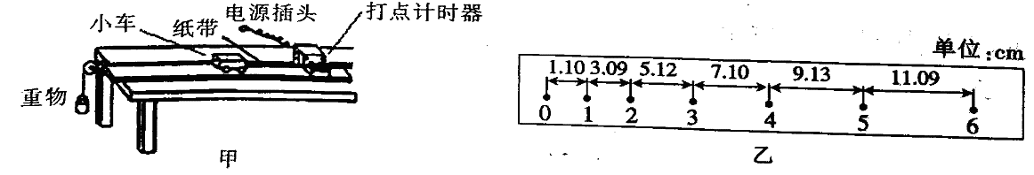

(1)对于实验操作的目的，下列说法正确的是________
A．平衡摩擦力的目的是为了使小车受到的合外力等于重物的重力
B．重物的质量m必须远小于M的目的是为了使小车受到的合外力等于细线的拉力
C．调节定滑轮高度，使细线保持与长木板平行的目的是为了使小车受到的合外力等于细线的拉力
D．小车开始释放的位置靠近打点计时器的目的是为了在纸带上打更多的点
(2)按实验要求，调节好装置，先接通电源后释放小车，打出的纸带如图乙所示，在纸带上每五个计时取一个计数点，根据纸带可求出小车的加速度为__________m/s²（结果保留三位有效数字）；
(3)保持悬挂重物的质量m不变，改变小车中砝码质量从而改变小车和车中砝码总质量M，多次实验，测得多组小车运动的加速度a与或a与的关系图像不可能的____。
A．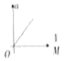B．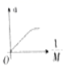C．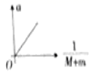D．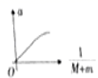
14．某同学用如图1所示装置探究A、B两球在碰撞中动量是否守恒．该同学利用平抛运动测量两球碰撞前后的速度，实验装置和具体做法如下，图中PQ是斜槽，QR为水平槽．实验时先使A球从斜槽上某一固定位置G由静止开始滑下，落到位于水平地面的记录纸上，留下痕迹．重复上述操作10次，得到10个落点痕迹．再把B球放在水平槽上靠近槽末端的地方，让A球仍从位置G由静止开始滑下，和B球碰撞后，A、B球分别在记录纸上留下各自的落点痕迹．重复这种操作10次，并画出实验中A、B两小球落点的平均位置．图中O点是水平槽末端R在记录纸上的垂直投影点．其中米尺水平放置，且平行于G、R、O所在的竖直平面，米尺的零点与O点对齐．
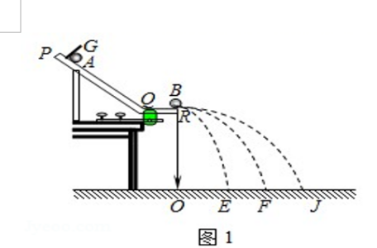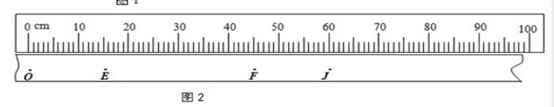
（1）为了使两球碰撞为一维碰撞，所选两球的直径关系为：A球的直径____B球的（“大于”、“等于”或“小于”）；为减小实验误差，在两球碰撞后使A球不反弹，所选用的两小球质量关系应为m_{A}____m_{B}（选填“小于”、“大于”或“等于”）；
（2）在以下选项中，哪些是本次实验必须进行的测量？答：____（填选项号）．
A．水平槽上未放B球时，测量A球落点位置到O点的距离
B．A球与B球碰撞后，测量A球与B球落点位置到O点的距离
C．A球和B球在空间飞行的时间
D．测量G点相对于水平槽面的高度
（3）已知m_{A}：m_{B}=2：1，E、F、J是实验中小球落点的平均位置，请你根据该同学实验中所选小球和实验的记录纸判断，A球没有碰撞B球时的落点是____点（在E、F、J三个落点中选填），A球与B球碰撞后A球的落点是____点（在E、F、J三个落点中选填）．
该同学通过实验数据说明在实验中A、B两球碰撞中动量守恒，
请你用图2中的字母写出该同学判断动量守恒的表达式是___________________．
三、解答题（本题共4小题，共 43 分．解答时应写出必要的文字说明、方程式和重要演算步骤）．
15（8分）．滑水运动是一项非常刺激的水上运动，研究发现，在进行滑水运动时，水对滑板的作用力F_{N}垂直于板面，大小为kv²，其中v为滑板运动的速率(水可视为静止)．某次滑水运动，如图所示，人和滑板的总质量为m，在水平牵引力作用下，当滑板和水面的夹角为θ时，滑板和人做匀速直线运动 ( 忽略空气阻力,重力加速度g取10m/s²)，求此时：

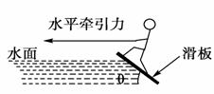
（1）水平牵引力有多大？
（2）滑板前进的速度有多大？

16（12分）．一物块以一定的初速度沿斜面向上滑出，利用DIS实验系统，在计算机屏幕上得到其速度大小随时间的变化关系图像如图所示,（已知，g=10m/s²）。求：
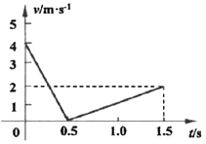
(1)物块上滑和下滑的加速度大小a₁、a₂；
(2)物块向上滑行的最大距离s；
(3)斜面的倾角θ及物块与斜面间的动摩擦因数μ。

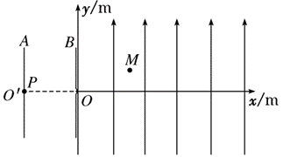
17（12分）．如图所示，竖直平行正对放置的带电金属板A、B，两板间的电势差U_{AB}=500V，B板中心的小孔正好位于平面直角坐标系xOy的O点；y轴沿竖直方向；在x>0的区域内存在沿y轴正方向的匀强电场，一质量为m＝1×10⁻¹³ kg，电荷量q＝1×10^{－8} C带正电粒子P从A板中心O′处静止释放，其运动轨迹恰好经过M (m，1 m)点；粒子P的重力不计，求：
(1)粒子到达O点的速度；
(2)x>0的区域内匀强电场的电场强度；
(3)粒子P到达M点的动能。

18（14分）．如图所示，在高h₁=30m的光滑水平平台上，物块A以初速度vo水平向右运动，与静止在水平台上的物块B发生碰撞，m_{B}=2m_{A}，碰撞后物块A静止，物块B以一定的水平速度向右滑下平台，做平抛运动，并恰好沿光滑圆弧形轨道BC的B点的切线方向进入圆弧形轨道，B点的高度h₂=15m，圆弧轨道的圆心O与平台等高，轨道最低点C的切线水平，并与地面上长为L=70m的水平粗糙轨道CD平滑连接，物块B沿轨道BCD运动与右边墙壁发生碰撞．已知g取10m/s²．求：
（1）物块B由A到B的运动时间；
（2）物块A初速度v_{o}的大小；
（3）若小物块与墙壁只发生一次碰撞，碰后速度等大反向，反向运动过程中没有冲出B点，最后停在轨道CD上的某点p（p点没画出）．设小物块与轨道CD之间的动摩擦因数为μ，求μ的取值范围．
